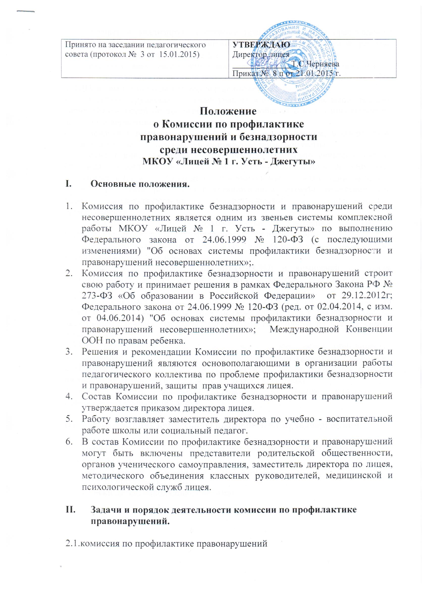
- изучает и анализирует состояние правонарушений и преступлений среди учащихся, состояние воспитательной и профилактической работы, направленной на их предупреждение;
- рассматривает персональные дела учащихся – нарушителей порядка;
- осуществляет контроль за поведением подростков, состоящих на учете в ИДН, в комиссии по делам несовершеннолетних;
- выявляет трудновоспитуемых учащихся и родителей, не выполняющих своих обязанностей по воспитанию детей, сообщает о них в инспекцию по делам несовершеннолетних;
- вовлекает подростков, склонных к правонарушениям, в спортивные секции, в кружки технического и художественного творчества;
- осуществляет профилактическую работу с неблагополучными семьями. Обсуждает поведение родителей, не выполняющих своих должностных обязанностей по воспитанию детей. В необходимых случаях ставит вопрос о привлечении таких родителей к установленной Законом ответственности перед соответствующими государственными и общественными организациями;
- заслушивает классных руководителей о состоянии работы по укреплению дисциплины и профилактике правонарушений;
- вносит проблемные вопросы на обсуждение педсовета и для принятия решений руководством школы;
- ходатайствует перед педсоветом, РОВД и комиссией по делам несовершеннолетних о снятии с учета учащихся, исправивших свое поведение.
2.2. Комиссия рассматривает вопросы, отнесенные к её компетенции, на своих заседаниях, которые проходят не реже одного раза в два месяца (кроме экстренных случаев). Заседание протоколируется одним из членов совета профилактики.
2.3.При разборе персональных дел вместе с учащимися приглашается закрепленный преподаватель, классный руководитель и родители учащегося.
2.4.Работа комиссии планируется на учебный год. План работы обсуждается на заседании комиссии и утверждается директором лицея.
2.5.Свою работу комиссия проводит в тесном контакте с правоохранительными органами.

Документация комиссии по профилактике правонарушений:

3.1. Приказ о создании комиссии по профилактике правонарушений.
3.2. Журнал заседаний
3.3. Карты учащихся, состоящих на учете в лицее.
3.4. Списки проблемных семей.
3.5. Списки детей, находящихся на опеке.

